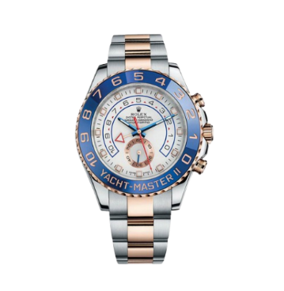
ROLEX

Rolex Oyster Perpetual Yacht-Master II 116681
580,800,000₫
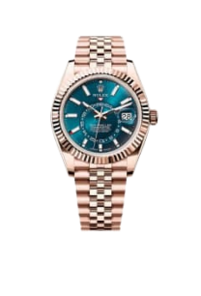
2. Sky-Dweller
Oyster, 42 mm, vàng Everose
Số tham chiếu 336935
1.633.509.000 VND
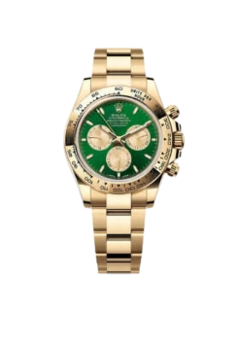
3. Cosmograph Daytona
Oyster, 40 mm, vàng kim
Số tham chiếu 126508
1.328.316.000 VND
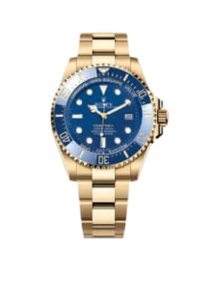
4. Rolex Deepsea
Oyster, 44 mm, vàng kim
Số tham chiếu 136668LB
1.639.322.000 VND VND
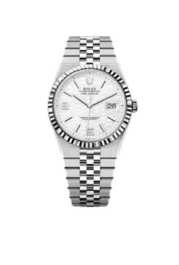
5. Land-Dweller 40
Oyster, 40 mm, thép Oystersteel và vàng trắng
Số tham chiếu 127334
421.457.000 VND

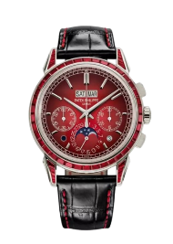
Patek Philippe
6. 5271/12P-010
PLATINUM
10.922.361.000 VND
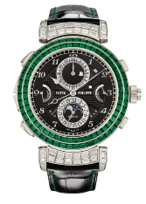
7. 6300/403G-001
PLATINUM
150.922.832.000 VND
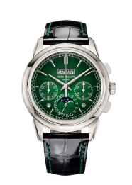
8. 5270P-014
PLATINUM
6.835.638.000 VND
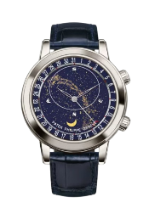
9. 6102P-001
PLATINUM
11.105.622.000 VND
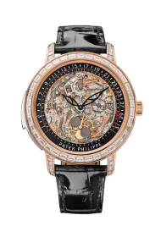
10. 5304/301R-001
SOSE GOLD
29.486.708.000 VND

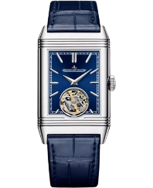
Jaeger-LeCoultre
11. Reverso Tribute Duoface Calendar 49.4 x 29.9mm
101533
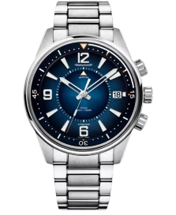
443,820,000 VND
12. Polaris Mariner Memovox Q903818J Watch 42mm
98011
485,980,000 VND
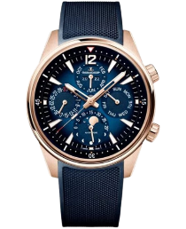
13. Polaris Perpetual Calendar Q9082680 Watch 42mm
98012
1,316,410,000 VND
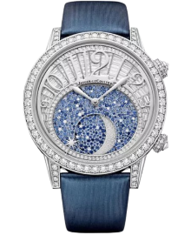
14. Rendez-Vous 3533401 Ladies 39mm
97447
6,617,600,000 VND
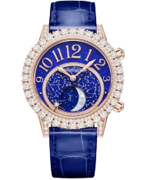
15. Rendezvous 3522471 Womens Watch 36mm
97446
2,093,720,000 VND

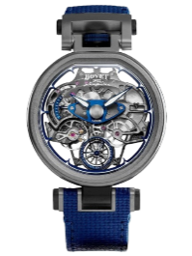
Bovet
16 Bovet x Pininfarina Aperto 1 Bovet x Pininfarina Aperto 1
Bovet x Pininfarina Aperto 1
1.164.500.000 VND
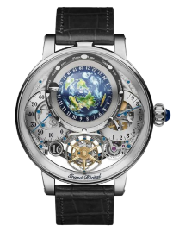
17. Bovet Dimier Recital 22 Grand Recital R220003
R220003
9.212.000.000 VND
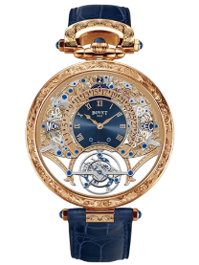
18. Bovet Amadeo Fleurier Virtuoso III AIQPR025-G123467
AIQPR025-G123467
6.971.200.000 VND
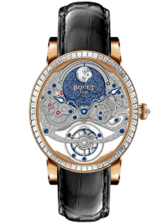
19.Bovet Dimier Recital 9 R90001-SB1
R90001-SB1
4.060.800.000 VND
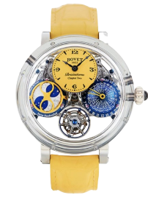
20. Bovet Dimier Recital 26 Brainstorm Chapter Two R26C2-018 - Phiên Bản Giới Hạn
R26C2-018
7.154.000.000 VND

